Najlepsze kwiaty do łazienki - sprawdź co wybrać
Jakie są najlepsze kwiaty do łazienki? Które warto kupić by nie tylko były dekoracją ale także nie zwiędły? Sprawdź w najnowszym artykule nasze propozycje w prowadź do aranżacji wnętrza łązienki żywe rośliny!

Rośliny do łazienki
Wbrew krążącej, powszechnej opinii, że w łazience absolutnie nie da się hodować roślin. Dlaczego? Uważa się, że w łazienkach jest zdecydowanie za dużo wilgoci, brak stałej temperatury ( pomieszczenie mocno nagrzewa się podczas ciepłego prysznica czy kąpieli w wannie, by następnie wrócić do temperatury pokojowej) a do tego raczej średnie nasłonecznienie, gdyż w łazience, głównie wykorzystujemy sztuczne światło. Ale to wcale nie znaczy, że w naszych łazienkach musi zabraknąć prawdziwych roślin! A więc jakie są najlepsze kwiaty do łazienki? Przekonajmy się!
Najlepsze kwiaty do łazienki - przykładowe rośliny

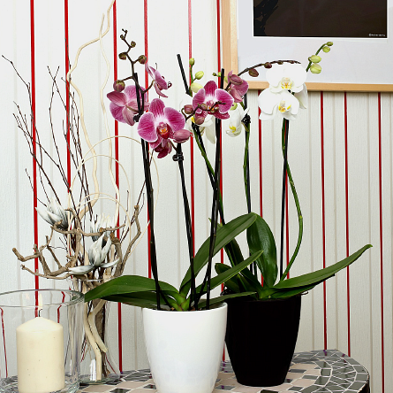
Chcąc wprowadzić do powierzchni łazienkowej żywe rośliny, musimy wybrać te gatunki, które nie tylko lubią wilgoć, a tym samym lubią mięć wilgotne podłoże, ale także takie, które nie potrzebują dużego nasłonecznienia. Jednym z rekomendowanych przez nas gatunków są skrzydłokwiaty. To roślina, która oczyszcza powietrze z toksyn, kwitnie nawet 3 razy do roku, utrzymując zakwitłe kwiety nawet przez 3 miesiące. Najlepsze kwiaty do łazienki to także krotony. Te przepiękne rośliny wymagają jednak nieco więcej opieki - 21 stopni i jasnego pomieszczenia, nie może jednak stać w pełnym słońcu. W łazience odnajdą się także storczyki, które lubią miejsca mało nasłonecznione.

